**MIND6**

**Documento de persona**

**Quantas e quais Escolas Técnicas existem no estado de São Paulo ?**



Colégio Objetivo em São Paulo compõem-se em 15 unidades, tendo um média de 142 mil estudantes.



O Instituto Federal em São Paulo compõem-se em 37 unidades distribuídas em municípios, tendo uma média de 4.400 estudantes de ENSINO TÉCNICO.

**Características de pessoas na instituição?**

**Professor:**

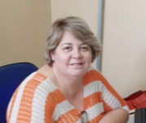

* >30
* Rosangela
* Casada
* Tem filhos
* Possui em ensino superior
* Conectada mas não Early-adopter
* Usa computador no seu dia a dia para montar slides, planejamento de aulas e colocar notas no sistema.
* Usa redes sociais.

**Dores e necessidades:**

* Ter um sistema intuitivo
* Precisa de apoio pra resolver problemas no computador
* Precisa de instruções pra usa o software
* Não gosta de software lento

**Secretária:**

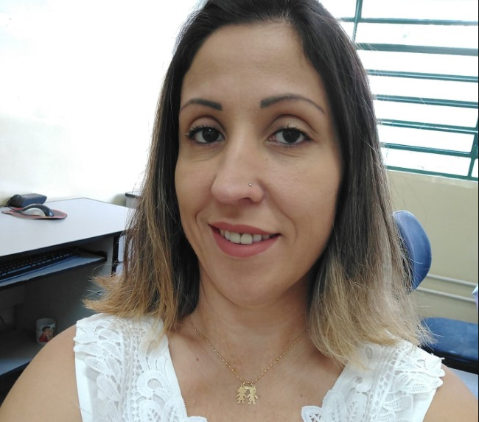

* >20
* Priscila
* Possui experiência em administração
* Usa redes sociais
* Mexe no computador frequentemente
* Utiliza o pacote Office
* Recebe ligações
* Lida com documentos
* Não early-adoper, mas sabe mexer

**Dores e necessidades:**

* Precisa de treinamento
* Não gosta de software lento
* Interface intuitiva
* Facilidade ao abrir chamado

**Técnico:**

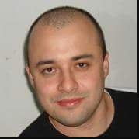

* >25
* Edson
* Possui mais de 5 anos de experiência
* Tem curso técnico em infraestrutura de redes e hardware
* É early-adopter
* Freelancer

**Dores e necessidades:**

* Pré-diagnóstico do problema
* Falta de informações sobre o erro
* Tempo resolução do problema
* Não gosta de se deslocar muito

Fontes: